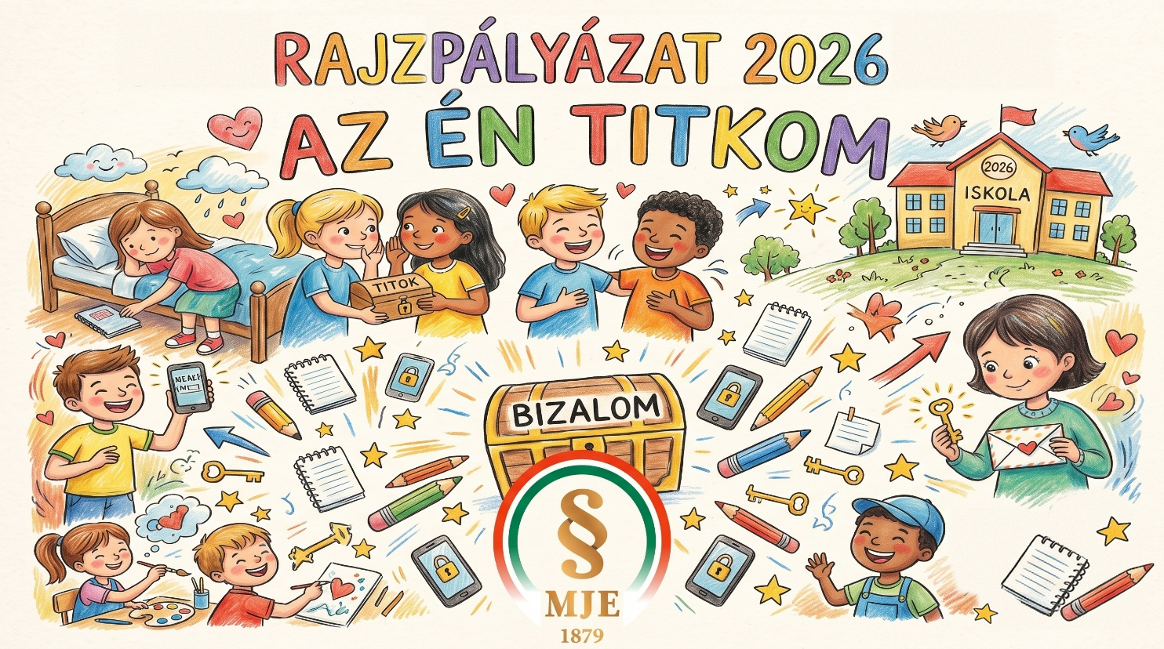 A képet mesterséges intelligencia (Google Gemini) segítségével készítettük.

MAGYAR JOGÁSZ EGYLET TOLNA VÁRMEGYEI SZERVEZETE
Rajzpályázat 2026
„Az én titkom”
Kedves Alkotni Szerető Gyerekek!
Szeretettel hirdetjük meg 2026. évi pályázatunkat Tolna megyei általános iskolás gyermekek számára, „Az én titkom” címmel.

Miről szól a téma?
Mindannyiunknak van olyasmije, ami csak rá tartozik. A napló, amit az ágy alá rejtesz. A becenév, amit csak a legjobb barátod használhat. Az, hogy mitől félsz, mit szeretsz, mi történt veled a hétvégén. Ezek a te titkaid, és te döntöd el, kivel osztod meg őket.
Van azonban egy egészen különleges titkunk, amit magunkkal hordozunk: az arcunk. A fénykép, amin te vagy rajta, rólad szól, és a jog szerint is hozzád tartozik. Ezért nem szabad titokban lefényképezni vagy levideózni senkit, és ezért nem lehet a másikról készült képet csak úgy megosztani, feltenni, tovább küldeni. Ehhez az érintett beleegyezése kell, gyerekek esetében a szülőké is. Ezt hívjuk képmáshoz való jognak, és ez akkor is véd téged, ha a kép egyébként vicces vagy jól sikerült.
Az interneten pedig van egy furcsa szabály: ami egyszer felkerül, az ott is marad. A megosztott fénykép, a rólad készült videó, a kommentek, a jelszóval védett és a védtelenül hagyott dolgok mind nyomot hagynak. Ez a te online lábnyomod. Olyan, mint a hóban hagyott nyom, csak ez nem olvad el tavasszal: évek múlva is megtalálható, és mások is beleléphetnek. Ezért érdemes minden megosztás előtt megállni egy pillanatra, és feltenni két kérdést. Szeretném-e, hogy ezt bárki lássa? És ha a kép másról szól, megkérdeztem-e őt?
Kikben bízhatunk igazán? A barátban, a szülőben, a tanárban, az orvosban, az ügyvédben, aki nem árulhatja el, amit rájuk bízunk? A bizalom és a titoktartás nemcsak illendőség kérdése: sok hivatásnak ez a legfontosabb szabálya.
Egy dolgot azonban ne felejtsetek el: van olyan titok, amit nem szabad megtartani. Ha valami bánt, megijeszt vagy rosszul érint téged vagy egy társadat, azt mindig mondd el egy felnőttnek, akiben megbízol. Az ilyen titkot kimondani nem árulás, hanem bátorság.
Rajzoljátok le, mit jelent nektek a titok, a bizalom, a saját arcotok védelme és az, hogy valami csak rátok tartozik! Lehet ez mesebeli történet, hétköznapi iskolai helyzet, vagy akár egy kalandos nyomozás egy elveszett titok után.

Pályázók köre és korcsoportok
- Pályázók köre: Tolna megyei általános iskolás gyermekek.
- I. korcsoport: 1–3. osztály
- II. korcsoport: 4–6. osztály
- III. korcsoport: 7–8. osztály
A bírálat korcsoportonként külön történik.

Milyen rajzokat várunk?
- Technika: bármilyen szabadon választott technika (ceruza, filctoll, zsírkréta, porpasztell, vízfesték, tempera, sokszorosító grafika, monotípia stb.) használható, de kizárólag kézzel készült alkotásokat fogadunk el.
- Méret: A/4-es vagy A/3-as méretű rajzokat várunk, melyeket paszpartúzva (nagyobb lapra felragasztva is megfelel) kérünk.
- Darabszám: pályázónként egy alkotás nyújtható be.
- A rajz hátoldalán kérjük feltüntetni a nevezési adatokat (lásd alább), és felragasztani az adatvédelmi nyilatkozatot.

Nevezés és adatvédelem
A rajz hátoldalán kérjük feltüntetni:
- a pályázó neve és életkora, az iskola neve és az osztály;
- az alkotás címe;
- a szülő/gondviselő neve, telefonszáma, e-mail címe és aláírása;
- felkészítő pedagógus neve (ha van);
- az aláírt adatvédelmi tájékoztató és hozzájáruló nyilatkozat.
Az adatvédelmi tájékoztató és hozzájáruló nyilatkozat csatolása kötelező. Nyilatkozat nélkül a pályaművet nem áll módunkban elbírálni.
A nyilatkozat kiterjed a pályamű bemutatására a szervezet közösségi és média felületein. A hozzájárulás bármikor, indokolás nélkül visszavonható; a visszavonás a korábbi felhasználás jogszerűségét nem érinti.

Beküldési cím és határidő
Beküldési cím: Magyar Jogász Egylet Tolna Vármegyei Szervezete, 7100 Szekszárd, Garay tér 14-16. II/O.
Beküldési határidő: 2026. november 16. (hétfő)
A rajzokat személyesen vagy postai úton lehet benyújtani. Kérjük, figyeljetek a megfelelő csomagolásra, hogy az alkotás sérülésmentesen érkezzen meg hozzánk!

Díjazás és zsűrizés
A beérkezett alkotásokat háromtagú zsűri bírálja el, korcsoportonként.
Bírálati szempontok: a kreativitás, az életkornak megfelelő technikai felkészültség és a téma eredeti megközelítése.
A díjazott pályaművek tárgynyereményben részesülnek:
- a korosztálynak megfelelő művészeti eszközök (festék- és pasztellkészlet, vázlatfüzet, rajzkellékek);
- a díjazottak és a kiállításra kerülő művek alkotói oklevelet kapnak, a felkészítő pedagógusok munkáját külön oklevéllel köszönjük meg.

Eredményhirdetés és díjátadás
A nyertesek és a kiállításra kerülő művek listáját 2026. december 20-ig tesszük közzé a Magyar Jogász Egylet weboldalán. A győztesekkel e-mailben is felvesszük a kapcsolatot.
Az ünnepélyes díjátadás időpontját a későbbiekben jelöljük meg. A díjazottakat és családjukat szeretettel várjuk.
A pályaművek a kiállítást követően átvehetők.

Sok sikert és jó alkotást kívánunk mindenkinek!
Magyar Jogász Egylet Tolna Vármegyei Szervezete

